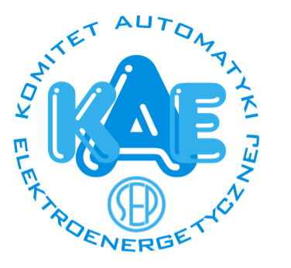 |   General Electric
Komitet Automatyki Elektroenergetycznej SEP
Zgłoszenie uczestnictwa w konferencji on-line
Farmy wiatrowe - obniżenie kosztów inwestycji, eksploatacji
oraz nieplanowanych przerw poprzez wykorzystanie najnowszych technik
w automatyce, SSiN, diagnostyce i monitoringu obiektów el-en
Termin: 15.06.2021 (wtorek) godz. 9:00 - 12:00
Niniejszym zgłaszam następujące osoby do udziału w konferencji on-line
Imię | Nazwisko | Firma | Mail

Obsługą informatyczną konferencji zajmuje się Dział IT Biura SEP.
Po potwierdzeniu zgłoszenia, informacje niezbędne do zalogowania się na platformie ZOOM SEP, która będzie użyta podczas niniejszej konferencji, zostaną przesłane pocztą mailową z Działu IT Biura SEP.
Potwierdzenie poniżej opisanych zgód:
Potwierdzam zgodę (Tak):
Nie potwierdzam zgodę (Nie):

- Wyrażam zgodę na kontakt przez GE oraz SEP w celach marketingowych oraz realizacji niniejszej konferencji drogą elektroniczną zgodnie z obowiązującymi przepisami prawa.
- Wyrażam zgodę na przetwarzanie przez GE Power sp. z o.o. (Administratora Danych Osobowych) z siedzibą w Warszawie, Odział w Katowicach ul. Modelarska 12, 40-142 Katowice, danych osobowych zawartych w zgłoszeniu (imię, nazwisko, adres-email, firma), na potrzeby związane z realizacją niniejszej konferencji.
- Zgadzam się, aby załączone powyżej adresy email zostały przekazane do Działu IT Biura SEP w celu realizacji telekonferencji na platformie ZOOM.
- Potwierdzam, że zapoznałem się z zasadami ochrony danych osobowych opublikowanymi na stronie www o adresie https://www.ge.com/bcr/pl
- Pani/Pana dane osobowe przetwarzane będą w celach organizacyjnych na podstawie art. 6 ust 1 lit. f

Data i podpis zgłaszającego (zamiast podpisu może być wpisane imię i nazwisko jeśli niniejsze zgłoszenie wysyłane jest z adresu email osoby zgłaszającej jako załącznik):

Wypełniony formularz zgłoszeniowy prosimy przesłać najpóźniej do 11.06.2021 r. na e-mail: irena.fidik@ge.com

